GESTIONE DI
LABORATORI VIRTUALI

Design Requirement Specification Document
DIBRIS – Università di Genova. Scuola Politecnica.
Corso di Ingegneria del Software 80154

DATA : VERSIONE: AUTORE:
27/09/2018 4.0 Riccardo Rossi
(red.riccardo.91@gmail.com)

REVISION HISTORY

Versione | Data | Autore | Note
1.0 | 02/05/2018 | Riccardo Rossi | Prima Stesura
2.0 | 04/05/2018 | Riccardo Rossi | Correzioni
3.0 | 16/05/2018 | Riccardo Rossi | Seconda Stesura
4.0 | 27/09/2018 | Riccardo Rossi | Modifica dopo reindirizzamento presso l’Istituto Nautico S. Giorgio

Indice dei Contenuti
- Introduzione
  - Scopo del documento
  - Descrizione generale del sistema
  - Riferimenti bibliografici
  - Definizioni e acronimi
  - Overview del documento
- Descrizione del progetto
  - Introduzione
  - Architettura del sistema
  - Vincoli e assunzioni
- Interfacce
  - Interfaccia appCreazione
  - Interfaccia appPool
  - Interfaccia appGestione
- Data Stores
- Use Cases
- Structural Design
  - Class Diagram
    - Sistema
      - Metodi
    - Template
6.1.2.1 Attributi
    - Programma
      - Attributi
    - ElaborazioneMV
      - Attributi
      - Metodi
    - ElaborazionePool
      - Attributi
      - Metodi
    - MV
      - Attributi
    - Pool
      - Attributi
  - Object Diagram

- Dynamic Model
  - Funzionalità di GLV: Macchina a stati
  - Input e avvio della composizione MV: Diagramma di sequenza
  - Input e avvio composizione Pool: Diagramma di sequenza
  - Elaborazione MV: Diagramma di attività
  - Elaborazione Pool: Diagramma di Attività

1. Introduzione
1.1 Scopo del documento
La compilazione di tale documento, detto Design Requirement Specification Document (DRS), rappresenta il secondo passo che un ingegnere del software deve eseguire in modo da definire un “modello” di progettazione che renderà più semplice la realizzazione del programma finale da consegnare al cliente. In particolare esso specifica l’architettura del sistema software di gestione dei laboratori virtuali e descrive l’architettura ad alto livello di esso e nel dettaglio le sue interfacce, le funzionalità, il diagramma delle classi, degli oggetti e come i requisiti sono implementati.
In altri ambiti il documento è rivolto a tutti gli sviluppatori, i progettisti e i tester, tuttavia in questo caso poiché una sola persona si occupa di tutte le fasi di sviluppo sarà di aiuto solo ad essa.

1.2 Descrizione generale del sistema
Il software da sviluppare è stato commissionato inizialmente dall’Università degli Studi di Genova e successivamente dal Istituto Nautico San Giorgio di Genova/Camogli e si propone di realizzare uno strumento per la gestione di un ambiente scolastico mediante un’infrastruttura di calcolo virtualizzata.
Un docente deve potere essere in grado di creare una MV “su misura” scegliendo il template (ovvero un modello per la replicazione) del SO da utilizzare, i software da installare sulla MV e il numero di pool (repliche) da effettuare in modo tale da semplificare le operazioni di aggiornamento e manutenzione delle macchine da parte dei docenti e permettere agli studenti di mandare in esecuzione le MV per svolgere ad esempio un esercitazione o un compito in classe.
L’operazione di creazione della MV con relativa personalizzazione dovrà essere “trasparente” per il docente il quale dovrà semplicemente attendere il completamento delle operazioni senza dovere interagire con il sistema una volta specificate le caratteristiche desiderate.
Inoltre un docente deve potere essere in grado di avviare, arrestare, eliminare e visualizzare da console sul client una MV.

1.3 Riferimenti Bibliografici
1) Slide del corso di Software Engineering, M.Narizzano, Università degli studi di Genova.
2) ovirt.org/documentation
4) redhat.com
5) Documento dei requisiti (URD) scritto nella prima fase e disponibile su gitHub.

1.4 Definizione e Acronimi
Acronimo-Nome | Definizione
GLV | Gestore di Laboratori Virtuali, ovvero il software da sviluppare
MV | Macchina Virtuale
SO | Sistema Operativo

1.5 Overview del Documento
Nella sezione due viene presentata una descrizione ad alto livello dell'Applicazione.
Nella sezione tre vengono descritte le interfacce del sistema.
Nella sezione quattro viene descritto come vengono memorizzati i dati.
La sezione cinque descrive la struttura del sistema, mentre nella sezione sei vengono descritti in dettaglio come i requisiti sono implementati.
2. Descrizione del progetto
2.1 Introduzione
Nello sviluppo del progetto viene utilizzato un processo orientato agli aggetti.
Tutti i diagrammi presenti nel documento sono stati realizzati mediante il tool DIA.

2.2 Architettura del sistema
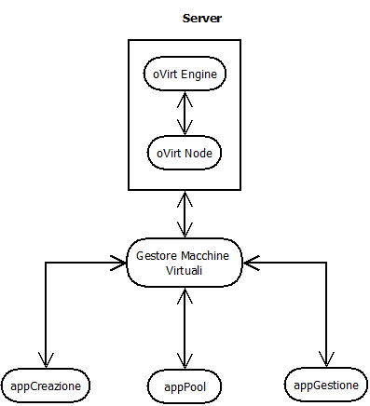
Figura 1. Architettura del Sistema

In figura è presentata l’architettura ad alto livello del sistema.
Essa è composta da tre applicazioni web (rispettivamente appCreazione, appPool e appGestione) che forniscono al docente le interfacce necessarie per relazionarsi con il sistema, ovvero per creare una nuova MV con le caratteristiche desiderate, per creare tante repliche della MV quante specificate dal docente e per avviare, spegnere, eliminare e visualizzare da console sul client la MV.
Il Gestore di Macchine Virtuali rappresenta il “cuore” dell’applicazione ed avrà il compito di mettere in comunicazione il docente, che utilizza le interfacce, con il server mediante opportune chiamate.
Il server vero e proprio, a sua volta, non sarà altro che l’insieme di due “sottoserver”, quindi di due pc (in comunicazione tra loro) distinti con ip statico assegnato, rispettivamente nella quale in uno sarà installato l’engine del software in grado di gestire l’ambiente di virtualizzazione (oVirt Engine) e nella quale risiederà il software da sviluppare (GLV) e nell’altro (oVirt Node) sarà installato l’host (hypervisor) nella quale le macchine andranno effettivamente a “girare” utilizzandone le risorse.
Le doppie frecce stanno a significare che le chiamate fatte dal docente al server saranno a “doppio senso”, ovvero ogni chiamata fatta (sia che si tratti di creare una nuova MV, di avviarne una per poterci lavorare o di visualizzare la lista di tutte quelle presenti) conterrà una richiesta (body request) che specifica il tipo di azione e sarà eseguita dal Gestore di Macchine Virtuali, il quale, a sua volta, ad operazione completata invierà “all’indietro” la risposta del server (server response).

2.3 Vincoli e Assunzioni
Poiché il software si prefigge di rappresentare solamente un prototipo di quella che in futuro potrebbe essere una soluzione vera e propria per gestire interamente un ambiente scolastico saranno imposti alcuni vincoli e fatte assunzione sul suo comportamento.
In primis tutti i template (caricati nel oVirt Engine e installati manualmente in precedenza) saranno relativi esclusivamente a distribuzioni Linux e la lista di programmi da installare su di essi sarà limitata solo a poco software di “test” che in futuro potrà essere rimpiazzato con quello che una realtà scolastica richiede.
Unico vincolo di GLV sarà che per potere visualizzare sul client la console, e quindi interagire con la MV, su tale pc dovrà essere installato “virtManager” (sia che si tratti di client Linux o client Microsoft), programma desktop che permetterà di visualizzare la console grafica “contenente” la MV.

3. Interfacce
In questa sezione verranno presentate le tre interfacce (appCreazione, appPool e appGestione) che compongono GLV mediante una figura che ne rappresenta una prima struttura accompagnata da una descrizione dei vari componenti.

3.1 Interfaccia appCreazione
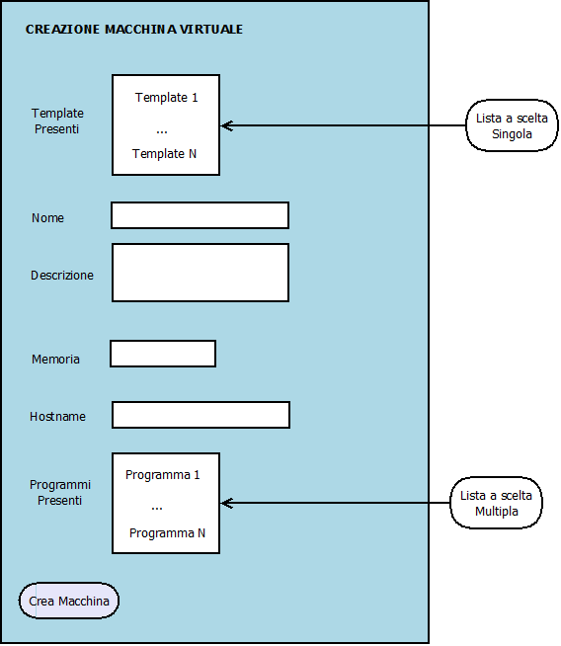
Figura 2. Interfaccia AppCreazione
Tale interfaccia permette ad un docente di creare la propria MV in base alle sue esigenze.
E’ composta da quattro caselle di testo per specificare rispettivamente il nome, la descrizione, la memoria e l’hostname della MV e da due liste nella quale saranno presenti in una, a scelta singola, tutti i template disponibili e in un’altra, a scelta multipla, i programmi che potranno essere installati in automatico.
Infine è presente un pulsante il quale, una volta premuto, avvierà il processo di creazione.

3.2 Interfaccia AppPool
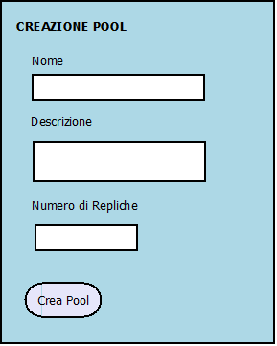
Figura 3. Interfaccia AppPool

Questa interfaccia consente al docente, una volta creata la MV, di eseguirne un pool.
E’ composta da tre caselle di testo per specificare rispettivamente il nome, una descrizione e il numero di repliche che si desiderano creare. Infine è presente un pulsante che, una volta premuto, avvierà il processo di creazione del pool.

3.3 Interfaccia AppGestione
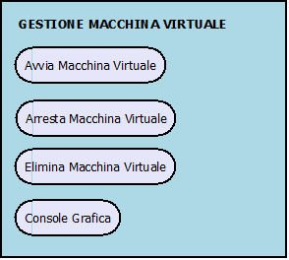
Figura 4. Interfaccia AppGestione
Tale interfaccia è composta da tre pulsanti per eseguire sulla MV le operazione di gestione quali l’avvio, l’arresto e l’eliminazione. Inoltre è presente un quarto pulsante per avviare la console grafica sul client.

4. Data Stores
Gli unici dati persistenti di GLV consistono nelle ISO caricate dei SO e dai dati delle MV.
Tali dati sono “memorizzati” all’interno del pc nella quale è installato l’engine del software (oVirt Engine) e sono in condivisione mediante protocollo NFS (scelta di progettazione) con il pc nella quale è installato l’host (oVirt Node).
Tali dati sono, quindi, divisi in due parti che insieme compongono il DataCenter:

Data Domain: Contiene i dischi rigidi virtuali e i file OVF di tutte le MV e dei template.

ISO Domain: Contiene le ISO dei SO caricati in precedenza mediante linea di comando.

Alternativa all’uso del protocollo NFS per la condivisione del DataCenter tra l’oVirt Engine e l’oVirt Node poteva essere “memorizzare” il DataCenter direttamente in locale all’interno dell’ oVirt Node, tuttavia adottando questo scelta di progettazione se in un futuro si decidesse di aggiungere un secondo host la migrazione di una MV (legata a tale DataCenter) tra un host e l’altro non sarebbe possibile, mentre utilizzando il protocollo NFS per la condivisione non si verificano problemi di questo tipo poiché il DataCenter risiede all’interno dell’oVirt Engine e sarà in condivisione con tutti gli host presenti o che si deciderà di aggiungere in futuro.

5. Use Cases
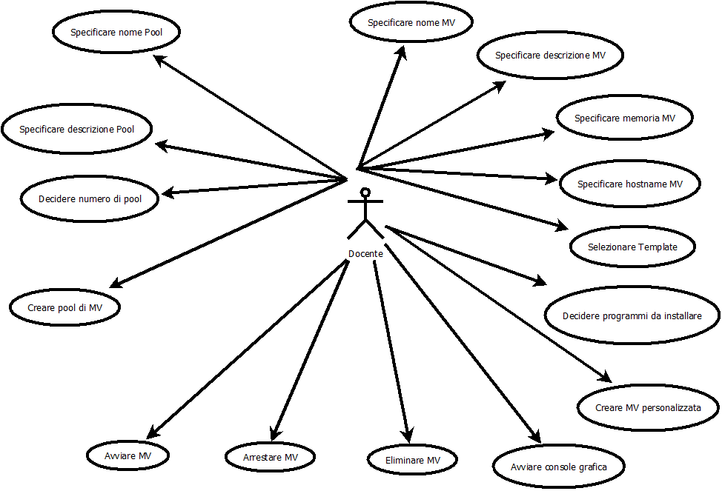
Figura 5. Diagramma Use Cases

Gli unici utenti del sistema sono i docenti. Essi possiedono una serie di funzionalità già descritte all’interno del documento dei requisiti (URD).
Specificare nome/descrizione/memoria/hostname MV: Il docente deve potere essere in grado, mediante opportune caselle di testo, di decidere un nome, una descrizione, la memoria e l’hostname della MV che vuole andare a creare.
Selezionare template: Il docente deve potere essere in grado, mediante una lista a scelta singola, di decidere il template da utilizzare tra quelli presenti.
Decidere programmi da installare: Il docente deve potere essere in grado, mediante una lista a scelta multipla, di selezionare i programmi che desidera installare tra quelli presenti.
Creare MV personalizata: Il docente deve potere essere in grado, una volta scelte le caratteristiche, di avviare, mediante un pulsante, il processo di creazione di una MV.
Specificare nome/descrizione pool: Il docente deve potere essere in grado, mediante opportune caselle di testo, di decidere un nome e una descrizione del pool di MV che vuole andare a creare.
Decidere numero di pool: Il docente deve potere essere in grado, mediante opportuna caselle di testo, di decidere il numero di repliche che vuole andare a creare.
Creare pool di MV: Il docente deve potere essere in grado, una volta scelto il nome e una descrizione, di avviare il processo di creazione di un pool di MV.
Avviare MV: Il docente deve potere essere in grado di avviare una MV spenta.
Arrestare MV: Il docente deve potere essere in grado di arrestare una MV accesa.
Eliminare MV: Il docente deve potere essere in grado di eliminare una MV.
Avviare console grafica: Il docente deve potere essere in grado di avviare la console grafica sul client per visualizzare ed interagire con la MV.

6. Structural Design
6.1 Class Diagram
In questa sezione è riportato il diagramma delle classi che descrive l’applicazione nel suo complesso.
Per ogni classe specificata nel diagramma sono presenti due sottosezioni che descrivono rispettivamente gli attributi e i metodi utilizzati (dove presenti).

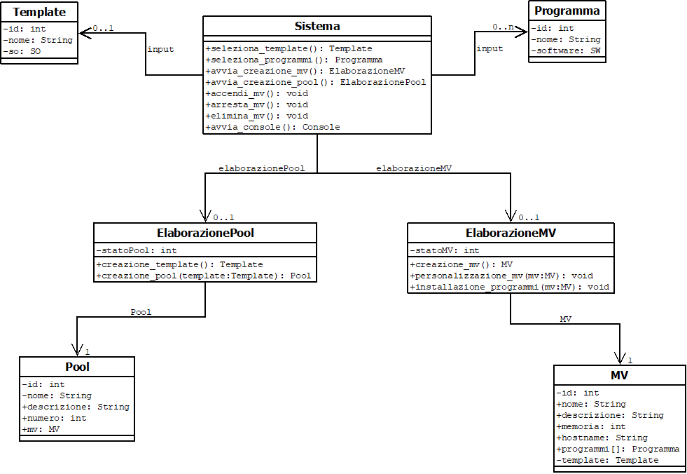
Figura 6. Diagramma delle classi

6.1.1 Sistema
La classe Sistema rappresenta il cuore di GLV e mediante essa il docente può fare uso delle funzionalità presenti nelle tre interfacce dell’applicazione.
Tale classe, quindi, riceve le richieste del docente e le esegue.
6.1.1.1 Metodi
seleziona_template(): Restituisce un oggetto di tipo Template.
Consente al docente di scegliere uno dei template presenti nella lista.
seleziona_programmi(): Restituisce un oggetto di tipo Programma.
Consente al docente di scegliere uno o più programmi presenti nella lista.
avvia_creazione_mv(): Restituisce un oggetto di tipo ElaborazioneMV.
Consente al docente di avviare il processo di creazione di una MV.
avvia_creazione_pool(): Restituisce un oggetto di tipo ElaborazionePool.
Consente al docente di avviare il processo di creazione di un pool di MV.
accendi_mv(): Restituisce void.
Consente al docente di accendere una MV spenta.
arresta_mv(): Restituisce void.
Consente al docente di arrestare una MV accesa.
elimina_mv(): Restituisce void.
Consente al docente di eliminare una MV.
avvia_console(): Restituisce un oggetto di tipo Console.
Consente al docente di avviare la console per visualizzare sul client la MV.
6.1.2 Template
La classe Template contiene le informazioni sui template che il docente può selezionare mediante lista a scelta singola.

6.1.2.1 Attributi
id: Tipo intero.
Identificativo univoco del template.
nome: Tipo String.
Contiene il nome del template.
so: Tipo SO.
Contiene le informazioni relative al SO del template.
6.1.3 Programma
La classe Programma contiene le informazioni sui programmi che il docente può selezionare mediante lista a scelta multipla.

6.1.3.1 Attributi
Id: Tipo intero.
Identificativo univoco del programma.
nome: Tipo String.
Contiene il nome del programma.
software: Tipo SW.
Contiene le informazioni relative al software da installare sulla MV.
6.1.4 ElaborazioneMV
La classe ElaborazioneMV consente di avviare la creazione di una nuova MV sulla base dei parametri scelti dal docente.

Questa operazione implica in primis la creazione di una nuova MV sulla base del template scelto dal docente (tra quelli presenti) con le informazioni di base quali nome, descrizione e memoria virtuale da utilizzare. In secondo luogo verranno eseguite le operazioni di personalizzazione nella quale, se desiderato, verrà assegnato un hostname alla MV e successivamente sarà installato il software selezionato all’ interno della MV che verrà poi spenta così da essere pronta per l’utilizzo.
6.1.4.1 Attributi
statoMV: Tipo intero.
Indica lo stato della creazione della MV:
0: Elaborazione MV non ancora avviata.
1: Creazione MV.
2: Personalizzazione in corso.
3: Installazione software.
4: Elaborazione MV completata.
6.1.4.2 Metodi
creazione_mv(): Restituisce un oggetto di tipo MV.
Crea una nuova macchina virtuale.
personalizzazione_mv(): Restituisce void. Riceve come parametro un oggetto di tipo MV.
Esegue le operazioni di personalizzazione sulla MV.
installazione_programmi(): Restituisce void. Riceve come parametro un oggetto di tipo MV.
Installa all’interno della MV il software selezionato dal docente.
6.1.5 ElaborazionePool
La classe ElaborazionePool consente di avviare la creazione di un pool di MV sulla base dei parametri scelti dal docente.

Questa operazione implica in primis la creazione di un template della MV della quale si desidera eseguire il pool e successivamente da tale template verranno create le MV desiderate dal docente.

6.1.5.1 Attributi
statoPool: Tipo intero.
Indica lo stato della creazione del Pool:
0: Elaborazione Pool non ancora avviata.
1: Creazione Template.
2 Creazione Pool.
3: Elaborazione Pool completata.
6.1.5.2 Metodi
creazione_template(): Restituisce un oggetto di tipo Template.
Crea il template della MV della quale si desidera effettuare il Pool.
creazione_pool(): Restituisce un oggetto di tipo Pool. Riceve come parametro un oggetto di tipo Template.
A partire dal template crea tante repliche della MV quante desiderate dal docente.
6.1.6 MV
La classe MV contiene i dati relativi alla MV costruita.

6.1.6.1 Attributi
id: Tipo intero.
Identificativo univoco della MV creata.

nome: Tipo String.
Contiene il nome della MV creata.

descrizione: Tipo String.
Contiene la descrizione della MV creata.

memoria: Tipo intero.
Contiene la memoria della MV creata.

hostname: Tipo String.
Contiene l’hostname della MV creata.

programmi[]: Tipo Programma.
Array contenente la lista di programmi installati sulla MV.
template: Tipo Template.
Contiene le informazioni relative al template utilizzato per creare la MV.
6.1.7 Pool
La classe Pool contiene i dati relativi al Pool di MV creato.

6.1.7.1 Attributi
id: Tipo intero.
Identificativo univoco del Pool creato.

nome: Tipo String.
Contiene il nome del Pool creato.
descrizione: Tipo String.
Contiene la descrizione del Pool creato.

numero: Tipo intero.
Contiene il numero di MV del Pool.

mv: Tipo MV.
Contiene le informazioni relative alla MV della quale si è deciso di effettuare il Pool.

6.2 Object Diagram
Il diagramma degli oggetti presentato in Figura 7 descrive una situazione tipica in cui può trovarsi il sistema. In particolare il diagramma descrive una situazione in cui:
1. All’interno del Sistema sono stati creati in precedenza due template (con SO già installato manualmente), di distribuzioni Linux, rispettivamente una di Ubuntu16 e una di Centos7 e sono presenti due programmi software che il docente può decidere di installare all’interno della propria MV (rispettivamente CodeBlocks e LibreOffice).
2. E’ stata completata (statoMV 4) la creazione di una nuova MV a partire da un template (Centos7) nella quale è stato installato il software LibreOffice.
3. E’ stata avviata (statoMV 2), ma non ancora completata, la creazione di una nuova MV che si trova in fase di personalizzazione.
4. E’ stato completato (statoPool 3) un Pool di di una MV Ubuntu16 (myMV) creata in precedenza a partire da uno dei template presenti nel sistema e ne sono state realizzate rispettivamente 5 copie..
5. E’ stata avviata (statoPool 1), ma non ancora completata, la creazione di un nuovo Pool di MV che si trova in fase di creazione del template.

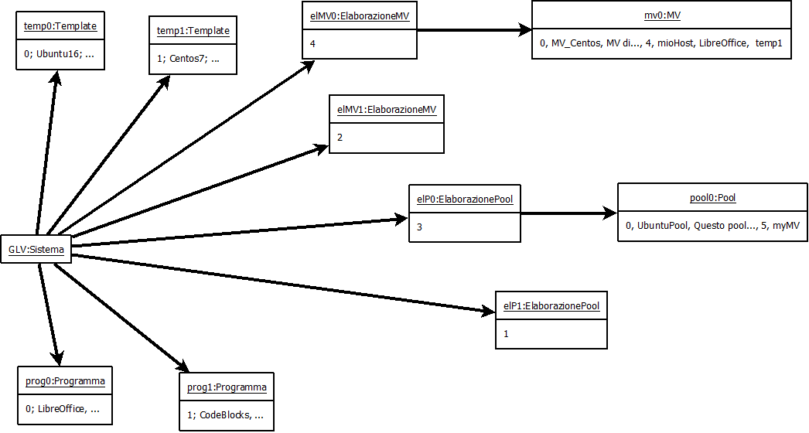
Figura 7. Diagramma degli oggetti

7. Dynamic Model
In questa sezione vengono descritti i comportamenti dinamici del sistema, facendo riferimento ai requisiti del documento dei requisiti (URD).
7.1 Funzionalità di GLV: Macchina a stati

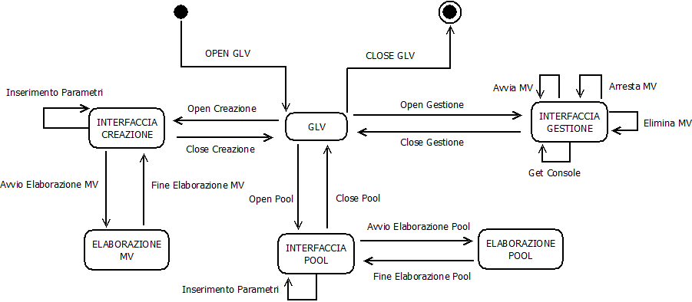
Figura 8. Macchina a stati di GLV (Requisiti relativi all’input , alle elaborazioni e alla gestione delle MV)

Il grafico sopra mostra il funzionamento di GLV mediante una macchina a stati.
Una volta aperta l’applicazione si potrà accedere alle tre interfacce, ovvero appCreazione, appPool e appGestione (vedi sezione Interfacce), dalle quali sarà possibile rispettivamente, una volta selezionati i parametri creare una nuova MV, eseguirne il Pool di una già esistente e avviare, arrestare, eliminare e visualizzare la console sul client di una MV presente nel sistema.

7.2 Input e avvio composizione MV: Diagramma di sequenza

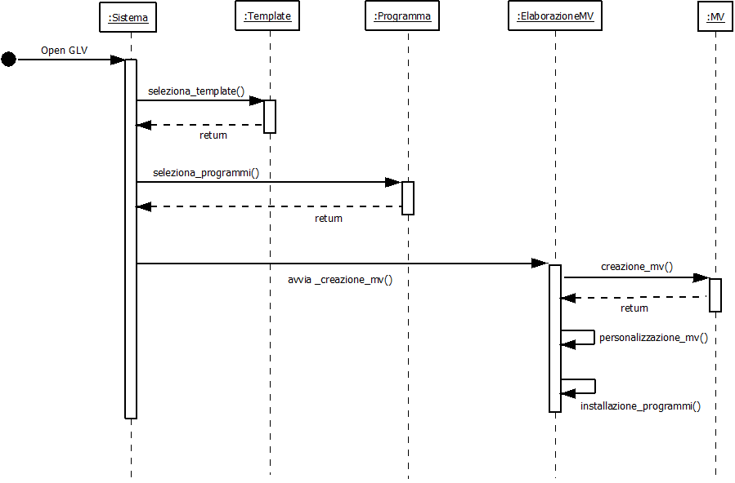
Figura 9. Diagramma di sequenza di GLV (Requisiti relativi all’input e alla composizione di una nuova MV)
La figura 9 mostra il diagramma di sequenza di GLV relativo alla creazione di una MV.
Si noti come una volta avviata la composizione di una nuova MV le operazioni di creazione, personalizzazione e installazione del software devono essere eseguite in tale ordine (cosa non visibile dalla macchina a stati in figura 8) e solamente dopo che i parametri sono stati selezionati.
Infatti prima di potere installare i programmi e personalizzare la MV è necessario che essa venga prima creata in “forma base” e solo in un secondo momento sarà possibile personalizzarla come desiderato dal docente sulla base dei parametri inseriti precedentemente.

7.3 Input e avvio composizione Pool: Diagramma di sequenza

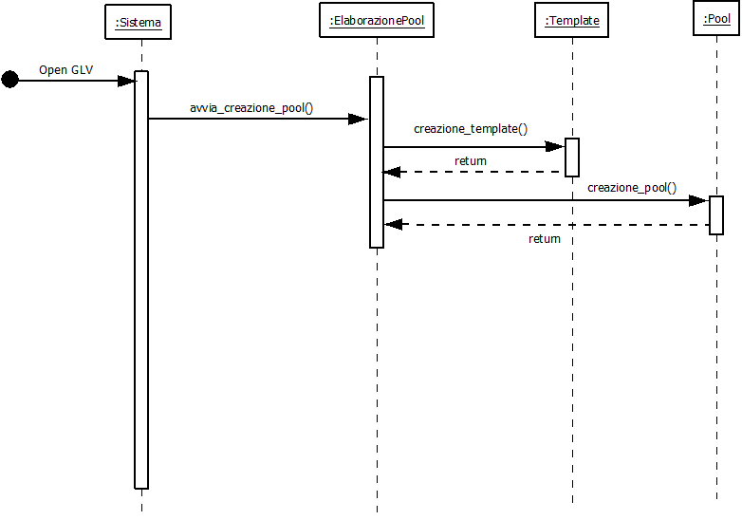
Figura 10. Diagramma di sequenza di GLV (Requisiti relativi all’input e alla composizione di un Pool di MV)
Esattamente come in Figura 9 il diagramma di sequenza mostra la sequenza temporale della creazione di un Pool di MV.
Si noti come, una volta avviata la creazione, prima di effettuare il Pool di una MV è necessario creare il template della MV scelta e successivamente da esso crearne le repliche.

7.4 Elaborazione MV: Diagramma di attività
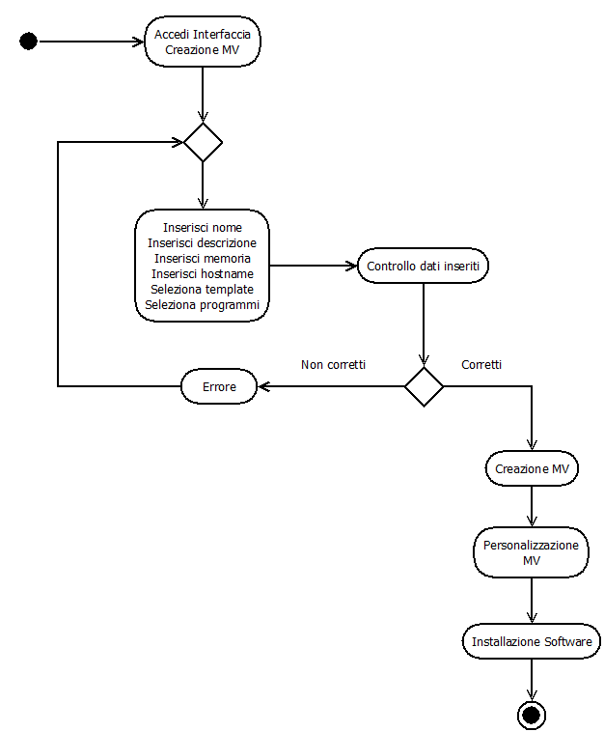
Figura 11. Diagramma di attività di GLV (Requisito relative alla composizione di una MV)
La figura 11 mostra il diagramma di attività della composizione di una nuova MV che consente al docente una volta inseriti i parametri in modo corretto della MV da creare di avviare il processo automatico di creazione, personalizzazione e installazione del software su di essa.

7.5 Elaborazione Pool: Diagramma di attività
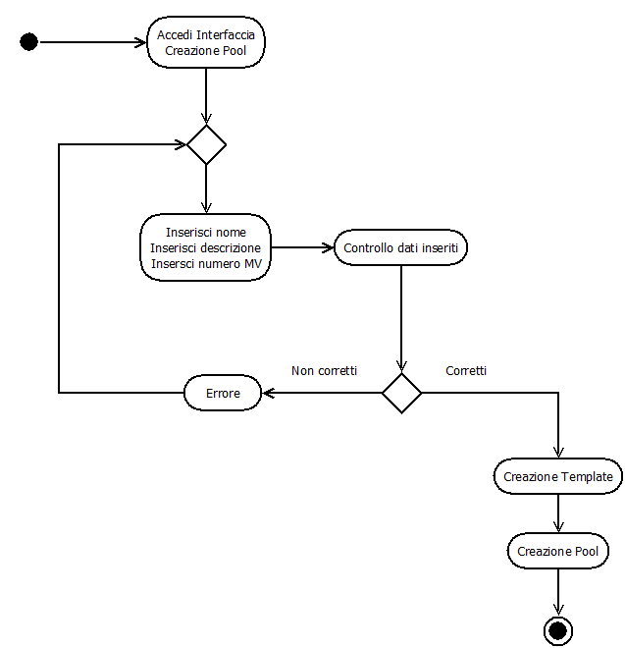

Figura 12. Diagramma di attività di GLV (Requisito relative alla creazione di un Pool di MV)
La figura 12 mostra il diagramma di attività della creazione di un Pool di MV.
Una volta inseriti i parametri in modo corretto dal docente sarà possibile avviare il processo automatico di creazione del template della MV personalizzata in precedenza e di creazione del Pool di MV.

